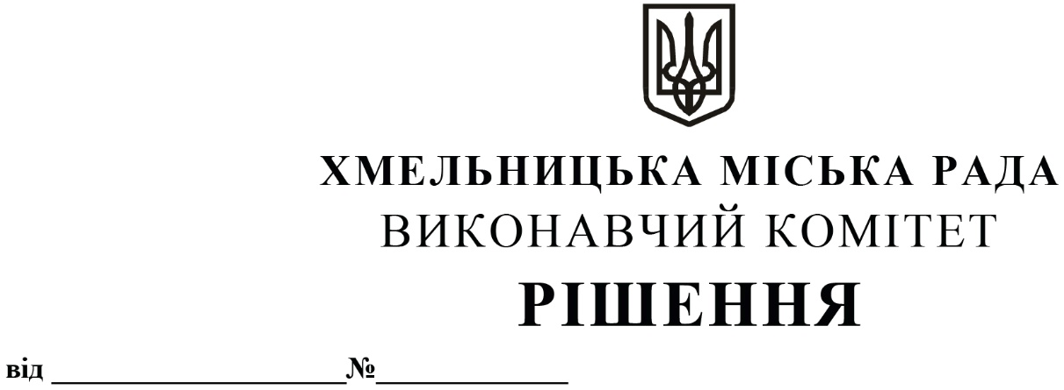
Про внесення на розгляд сесії міської ради пропозицію про внесення змін до рішення позачергової двадцять п’ятої сесії міської ради від 28.03.2023 № 5

Розглянувши звернення управління патрульної поліції в Хмельницькій області Департаменту патрульної поліції, з метою забезпечення публічної безпеки і порядку, охорони прав і свобод людини, а також інтересів суспільства і держави, протидії злочинності, керуючись Законами України «Про Національну поліцію», «Про місцеве самоврядування в Україні», виконавчий комітет міської ради

ВИРІШИВ:

1. Внести на розгляд сесії міської ради пропозицію про внесення змін до рішення позачергової двадцять п’ятої сесії міської ради від 28.03.2023 № 5 «Про затвердження Програми профілактики адміністративних правопорушень та покращення забезпечення громадського правопорядку для жителів Хмельницької міської територіальної громади на 2023 - 2024 роки», а саме:
1.1.додаток 1 до Програми викласти в новій редакції, згідно з додатком 1;
1.2.додаток 2 до Програми викласти в новій редакції, згідно з додатком 2.
2. Контроль за виконанням рішення покласти на відділ з питань оборонно-мобілізаційної і режимно-секретної роботи та взаємодії з правоохоронними органами.

Міський голова Олександр СИМЧИШИН

